2024-11-05
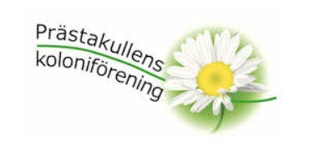
Styrelsen informerar från styrelsemötet 2024-11-05
Miljöfrågor Miljöfrågorna blir allt viktigare, hur vi ska agera och hantera miljöfrågorna vissa regler finns i våra gemensamma regler. Odling/kompostkurs våren 2025 framtaget av Miljögruppen finns förslag på en endagarskurs under våren , datum återkommer vi med Studiecirkel våren 2025 Planeras med en ledare från Naturskyddsföreningen med inriktning fåglar, ca 3 mötestillfällen,
Växttorget Växttorget kommer att tas bort och som ersättning planeras växtbytardagar som miljögruppen anordnar.
Avstämning av vattenförbrukningen Åtgången har minskat från 2142 kbm till 1158 kbm, en stor minskning där vädret i sommar samt omläggning av vattenrören spelat in, men bra sparat.
Möte med Nätverket – övriga kolonier i Varberg 30 oktober hade Nätverket ett möte, bland ärenden som diskuterades kan nämnas arrendet som vår förening betalar till kommunen, betalar alla kolonier enligt samma regler? och hur vill vi ha reglerna för byggnation ? Intressanta frågor och en viktig grupp att arbeta i.

Styrelsen

